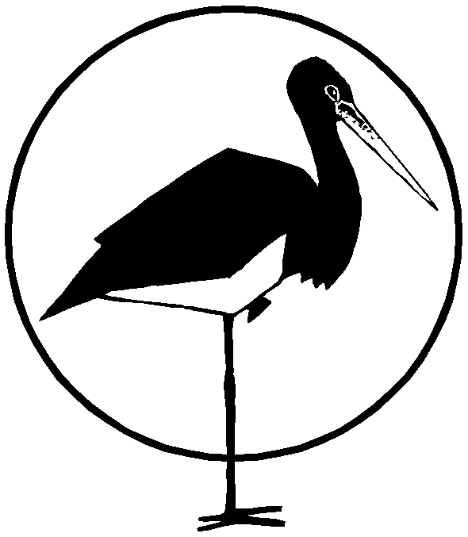 | Klub Przyrodników
ul. 1 Maja 22, 66-200-Świebodzin
Konto: BZ WBK SA o/Świebodzin nr 571090 1593 0000 0000 5901 5348
tel./fax 068 3828236, e-mail: lkp@lkp.org.pl, http:// www.lkp.org.pl
Drawno, 2 czerwca 2003

Sz. P.
Przewodniczący Komisji
Programu Ochrony Przyrody
Nadleśnictwa Biała

Uprzejmie dziękuję za zaproszenie do udziału w pracach KTG Nadleśnictwa Biała. Pozwalam sobie przesłać wnioski do planu urządzania lasu i Programu Ochrony Przyrody z prośbą o ich rozważenie.

Z poważaniem

Paweł Pawlaczyk

Wnioski do planu urządzania lasu
i Programu Ochrony Przyrody
Nadleśnictwa Biała

1. W Programie Ochrony Przyrody uwzględnić informacje zawarte w wykonanych ostatnio inwentaryzacjach przyrodniczych gmin Człopa i Wałcz w województwie zachodniopomorskim - inwentaryzacje są dostępne w Biurze Konserwacji Przyrody w Szczecinie, po uzgodnieniu z Zachodniopomorskim Konserwatorem Przyrody. Uwzględnić zawarte tam dane o stanowiskach cennych roślin i zwierząt, a także sformułowane tam propozcyje utworzenia pomników przyrody, użytków ekologicznych, zespołów przyrodniczo-krajobrazowych i rezerwatów przyrody.

2. Uwzględnić konieczność ochrony w formie rezerwatu przyrody jeziorek Linowego i Sołtyskiego i otaczających je torfowisk (oddz. 144 obr. Trzcinno) - w jeziorku linowym znajduje się stanowisko elizmy wodnej, gatunku o znaczeniu europejskim, ujętego w Dyrektywie Siedliskowej UE i będącego jednym z kryteriów wyznaczania obszaru Natura 2000.

3. Uwzględnić potrzebę rezerwatowej ochrony jeziora i torfowiska w oddz. 239 obr. Trzcinno, wg szczegółowego projektu i uzasadnienia zawartego w inwentaryzacji przyrody gminy Człopa (239abcdfk, 240bc - mechowisko z populacjami reliktowych mchów brunatnych i kruszczyka błotnego).

4. Uwzględnić potrzebę ochronienia miejsc o szczególnych walorach krajobrazowych - np. przez propozycję utworzenia zespołów przyrodniczo-krajobrazowych, bądź przez odpowiednie zaplanowanie zabiegów hodowlanoleśnych (lub wyłączenie pewnych drzewostanów z użytkowania). Dotyczy to np:
- jeziora Bukowo Duże wraz ze skarpami jeziora (obr. Trzcinno)
- okolic jeziorka Żwirowskiego k. Mielęcina wraz ze skarpami (teren o b. urozmaiconej rzeźbie)
5. Zapisać zasadę całkowitego odejścia od wprowadzania gatunków obcych, w tym dębu czerwonego.

6. W przypadku występowania fragmentów lasu szczególnie cennych przyrodniczo (np. dolina Bukówki poniżej Trzcinna, buczyny okolic Niekurska) rozważyć ich uznanie za ochronne - stanowiące cenne fragmenty przyrody, oraz zaliczenie do gospodarstwa specjalnego. Rozważyć albo ich objęcie "miękkimi" formami ochrony przyrody, jak np. zespół przyrodniczo-krajobrazowy, albo ochronę tylko przy użyciu instrumentów urządzeniowo-leśnych (gospodarstwo specjalne). Umożliwi to pogodzenie ochrony lasów szczególnie cennych przyrodniczo z prowadzeniem w nich, nieco zmodyfikowanej, gospodarki leśnej.

7. Wykonanić w ramach prac nad Programem Ochrony Przyrody szczegółową inwentaryzację terenową cennych elementów przyrody. Inwentaryzacja ta powinna być podstawą Programu, uzupełnioną o informacje od służby terenowej i z innych źródeł.
Szczególną uwagę podczas inwentaryzacji proponuje się zwrócić na:
- Cenne (chronione) siedliska przyrodnicze:
- Wszystkie płaty lasów liściastych
- Jeziora ramienicowe i naturalne jeziora eutroficzne, także jeziorka dystroficzne
- Śródleśne torfowiska przejściowe (mszarne)
- Drobne cieki wodne (uwzględnić ich ichtiofaunę!)
- Stanowiska gatunków chronionych, rzadkich i zagrożonych, których występowanie na terenie nadleśnictwa jest prawdopodbne. Inwentaryzacją trzeba oprócz gatunków chronionych objąć także gatunki z regionalnej Czerwonej Listy roślin (Żukowski, Jackowiak 1995) i z ogólnopolskiej Czerwonej Listy zwierząt (Głowaciński 2002), proponuje się także objęcie inwentaryzacją gatunków regionalnie rzadkich. Dla Puszczy Drawskiej proponuje się następującą listę gatunków rzadkich:
Bagnica torfowa, Bagno zwyczajne, Barwinek pospolity, Bażyna czarna, Bluszcz pospolity, Bniec czerwony, Bodziszek czerwony, Borówka bagienna, Brzoza niska, Bukwica lekarska, Cebulica syberyjska, Chamedafne północna, Cibora brunatna, Cis pospolity, Czerniec gronkowy, Czosnek wężowy, Czworolist pospolity, Dąbrówka kosmata, Driakwie - wszystkie gatunki, Dziewięciornik błotny, Dziurawiec rozesłany, Fiołek mokradłowy, Fiołek przedziwny, Fiołek torfowy, Glóg wielkoowocowy, Głóg krzywoszyjkowy, Gnieźnik leśny, Goździk piaskowy, Goździk pyszny, Grążel żółty, Groszek błotny, Groszek bulwiasty, Groszek skrzydlasty, Gruszyczka okrągłolistna, Gruszyczka średnia, Gruszyczka zielonawa, Grzybienie północne, Gwiazdnica bagienna, Jarząb brekinia, Jaskier wielki, Jezierza morska, Jeżogłowka najmniejsza, Jeżyna gocka, Jeżyna wzniesiona, Kąkol polny, Klon polny, Kłoć wiechowata, Kokorycze - wszystkie gatunki, Koniczyna dwukłosowa, Konietlica łąkowa, Kopytnik pospolity, Korzeniówki - wszystkie gatunki, Kostrzewa leśna, Kozłek bzowy, Kozłek dwupienny, Kroplik żółty, Kruszczyk błotny, Kruszczyk rdzawoczerwony, Kruszczyk szerokolistny, Krwiściąg mniejszy, Krzyżownice - wszystkie gatunki, Len przeczyszczający, Lilia zlotogłów, Lipiennik Loesela, Listera jajowata, Łoboda lśniąca, Łuskiewnik różowy, Łyszczec baldachogronowy, Łyszczec wiechowaty, Manna długoząbkowa, Manna gajowa, Modrzewnica zwyczajna, Naparstnica pospolita, Naparstnica purpurowa, Nasięźrzał pospolity, Okrzyn łąkowy, Oman łąkowy, Orlik pospolity, Oset nastroszony, Oset zwisły, Osoka aloesowata, Ostrożeń bezłodygowy, Ostrożeń łąkowy, Paprotka pospolita, Paprotnica krucha, Perłowka jednokwiatowa, Pięciornik prosty, Pływacze - wszystkie gatunki, Podejźrzon księżycowy, Podkolan biały, Pomocnik baldaszkowy, Powojnik pnący, Przetacznik górski, Przęstka pospolita, Przygiełka biała, Rosiczki, wszystkie gatunki, Rozchodnik oscisty, Roża francuska, Roża kutnerowata, Róża eliptyczna, Róża jabłkowata, Róża polna, Rukiew wodna, Rutewka orlikolistna, Rutewka pojedyncza, Rutewka wąskolistna, Rutewka żółta, Sasanki, Seradela drobna, Sitowiec nadmorski, Skrzyp olbrzymi, Skrzyp pstry, Skrzyp zimowy, Smotrawa okazała, Sniedek baldachogroniasty, Starzec wodny, Storczyk kukawka, Storczyki - wszystkie gatunki, Strzęplica piramidalna, Strzęplica sina, Szafirek drobnokwiatowy, Szalej jadowity, Szałwia łąkowa, Szczaw gajowy, Szczaw wodny, Śmiałka wczesna, Śniezyczka przebisnieg, Świbka błotna, Świerząbek kosmaty, Traganek duński, Traganek piaskowy, Trzcinnik prosty, Turzyca bagienna, Turzyca ptasie łapki, Turzyca żółta, Wawrzynek wilczełyko, Wełnianka szerokolistna, Wełnianka waskolistna, Wiązówka bulwkowata, Wiciokrzew pomorski, Widłaki – wszystkie gatunki, Wierzba rokita, Wierzba rokita rozłogowa, Wilżyna ciernista, Włosieniczniki - wszystkie gatunki, Wyka leśna, Zachyłka oszczepowata, Zachyłka trójkątna, Zanokcica skalna, Złoć polna, Żurawina błotna, Żurawina drobnoowockowa, Żywiec cebulkowaty.
Proponuję wykorzystać ją, po ew. uzupełnieniu o gatunki specyficzne dla Nadleśncictwa Biała.
- Miejsca ważne dla płazów i gadów (w tym tokowiska płazów) – z rozróznieniem gatunku.

8. W Programie Ochrony Przyrody wykonać zestawienie (wykaz) płatów chronionych siedlisk przyrodniczych (zgodnie z Rozporządzeniem Ministra Środowiska z dnia 14 sierpnia 2001 r. w sprawie określenia rodzajów siedlisk przyrodniczych podlegających ochronie - Dz. U. z 3.09.2001). Wykaz w/w wykonac wg wzoru:

Wzór: Wykaz chronionych siedlisk przyrodniczych

Lp. | Typ chronionego siedliska przyrodniczego | Leśnictwo, oddz., pododdz. | Powierzchnia [ha] | Ogólny opis, sposób wykształcenia, dynamika | Zagrożenia | Opis obiektu, kategoria gruntu, dodatkowe walory przyrodnicze | Zabiegi uzgodnione z wojewódzkim konserwatorem przyrody |  | Uwagi
 |  |  |  |  |  |  | projektowane | wykonane | Uwagi

9. W Programie Ochrony Przyrody przeanalizować zagrożenie stwarzane przez eksploatację żwirowni w Mielścinie.

10. W Programie Ochrony Przyrody ująć zagrożenie stwarzane przez ekspansję, przede wszystkim na torfowiskach, neofitów: olszy rdzawej Alnus rugosa i tawuły kutnerowatej Spiraea tomentosa.

11. W Programie Ochrony Przyrody zinwentaryzować pamiątki historyczne, nawet jeżeli nie są formalnie uznane za zabytki – dotyczy pozostałości dawnych osad, śladów dawnej eksploatacji węgla, zabytków archeologicznych, kamieni pamiątkowych, lokalizacje dawnych hut itp. Zinwentaryzować historyczne lokalne nazwy terenowe. Wykorzystać do tego celu historyczne mapy topograficzne 1:25000 z I połowy XX wieku.

Konieczność wprowadzenia nowego wzoru zestawienia wiąże się z wydaniem cytowanego Rozporządzenia Ministra Środowiska juz po wejściu w życie obowiązującej Instrukcji sporządzania POP

